切线长定理—巩固练习（提高）
【巩固练习】
一、选择题
1.给出下列说法：
①任意一个三角形一定有一个外接圆，并且只有一个外接圆；
②任意一个圆一定有一个内接三角形，并且只有一个内接三角形；
③任意一个三角形一定有一个内切圆，并且只有一个内切圆；
④任意一个圆一定有一个外切三角形，并且只有一个外切三角形．
其中正确的有 ( )
A．1个 B．2个 C．3个 D．4个
2． 一个直角三角形的斜边长为8，内切圆半径为1，则这个三角形的周长等于 ( )
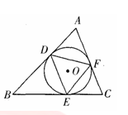
A．21 B．20 C．19 D．18
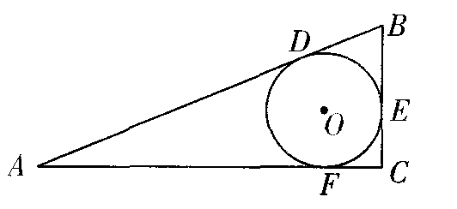
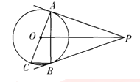
第

2题图 第3题图 第4题图
3. 如图，PA、PB分别切⊙O于点A、B，AC是⊙O的直径，连结AB、BC、OP，则与∠PAB相等的角(不包括∠PAB本身)有 ( )
A．1个 B．2个 C．3个 D．4个
4. 如图，已知△ABC的内切圆⊙O与各边相切于点D、E、F，则点O是△DEF的 ( )
A．三条中线的交点 B．三条高的交点
C．三条角平分线的交点 D．三条边的垂直平分线的交点
5．△ABC中，AB＝AC，∠A为锐角，CD为AB边上的高，I为△ACD的内切圆圆心，则∠AIB的度数是（ ）
A．120° B．125° C．135° D．150°
6．（2015•东西湖区校级模拟）如图，四边形ABCD中，AD平行BC，∠ABC=90°，AD=2，AB=6，以AB为直径的半⊙O 切CD于点E，F为弧BE上一动点，过F点的直线MN为半⊙O的切线，MN交BC于M，交CD于N，则△MCN的周长为（ ）
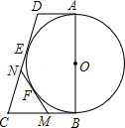 A．9 B． 10 C． 3 D． 2
二、填空题
7．如图，P是⊙O的直径AB延长线上的一点，PC与⊙O相切于点C，若∠P＝20°，则∠A＝___________°．
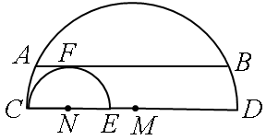
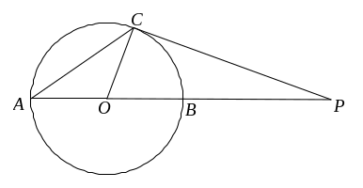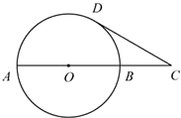
第7题图 第8题图 第9题图
8．如图，巳知AB是⊙O的一条直径，延长AB至C点，使得AC=3BC，CD与⊙O相切，切点为D．若CD=，则线段BC的长度等于 ．
9．如图，直径分别为CD、CE的两个半圆相切于点C，大半圆M的弦AB与小半圆N相切于点F，且AB∥CD，AB=4，设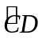、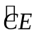的长分别为x、y，线段ED的长为z，则z（x+y）= .
10．阅读下面材料：对于平面图形A，如果存在一个圆，使图形A上的任意一点到圆心的距离都不大于这个圆的半径，则称图形A被这个圆所覆盖.
如图 (1)中的三角形被一个圆所覆盖，图 (2)中的四边形被两个圆所覆盖.
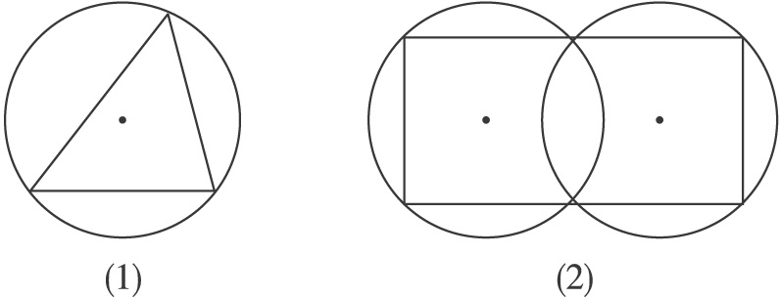
回答下列问题：
(1)边长为1 cm的正方形被一个半径为r的圆所覆盖，r的最小值是________ cm;
(2)边长为1 cm的等边三角形被一个半径为r的圆所覆盖，r的最小值是________ cm;
(3)边长为2 cm，1 cm的矩形被两个半径都为r的圆所覆盖，r的最小值是________ cm，这两个圆的圆心距是________ cm.
11．（2014春•嘉鱼县校级月考）如图，在△ABC中，AB=AC，以AB为直径的半圆O交BC于点D，交AC于点E，连接AD、BE交于点M，过点D作DF⊥AC于点F，DH⊥AB于点H交BE于点G，下列结论：①BD=CD，②DF是⊙O的切线，③∠DAC=∠BDH，④DG=BM，其中正确的结论的序号是 ．
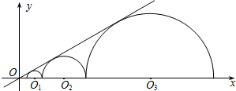
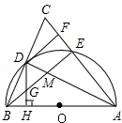 第11题图 第12题图
12．已知：如图，三个半圆以此相外切，它们的圆心都在x轴的正半轴上并与直线y＝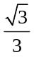x相切，设半圆C₁、半圆C₂、半圆C₃的半径分别是r₁、r₂、r₃，则当r₁＝1时，r₃＝ .
三、解答题
13. 如图，△ABC中，∠ACB=90°，以AC为直径的⊙O，交AB于D，E为BC中点.
求证：DE是⊙O切线.
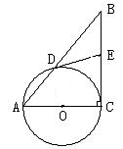

14. 如图（1）所示，已知AB为⊙O的直径，PA、PC是⊙O的切线，A、C分别为切点，∠BAC＝30°．
(1)求∠P的大小；(2)若AB＝2，求PA的长(结果保留根号)．

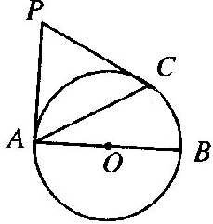
图（1）

15. （2015•杭州模拟）联想三角形内心的概念，我们可引入如下概念．
定义：到三角形的两边距离相等的点，叫做此三角形的准内心．
举例：如图1，若PD=PE，则点P为△ABC的准内心．
应用：如图2，BF为等边三角形的角平分线，准内心P在BF上，且PF=BP，证：点P是△ABC的内心．
探究：已知△ABC为直角三角形，∠C=90°，准内心P在AC上，若PC=AP，求∠A的度数．
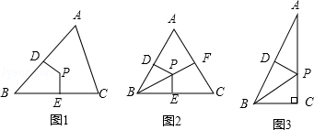

【答案与解析】
一、选择题
1．【答案】B；②④错误.
2．【答案】D；∵AD=AF,BD=BE,CE=CF， ∴周长=8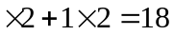，故选D.
3.【答案】C；∠PAB=∠PBA=∠POA=∠ACB，有3个.
4.【答案】D；点O是△DEF的外接圆的圆心（即外心），是三条边的垂直平分线的交点，故选D.
5．【答案】C；
6．【答案】A；作DH⊥BC于H，如图，
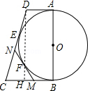
∵四边形ABCD中，AD平行BC，∠ABC=90°，
∴AB⊥AD，AB⊥BC，
∵AB为直径，
∴AD和BC为⊙O 切线，
∵CD和MN为⊙O 切线，
∴DE=DA=2，CE=CB，NE=NF，MB=MF，
∵四边形ABHD为矩形，
∴BH=AD=2，DH=AB=6，设BC=x，则CH=x﹣2，CD=x+2，在Rt△DCH中，∵CH²+DH²=DC²，
∴（x﹣2）²+6²=（x+2）²，解得x=4.5，∴CB=CE=4.5，
∴△MCN的周长=CN+CM+MN = CN+CM+NF+MF = CN+CM+NF+MB = CE+CB = 9．故选A．
二、填空题
7．【答案】∠A＝35°；由PC与⊙O相切于点C，得∠PCO＝90°，而∠P＝20°，所以∠POC＝70°；
因为OA＝OC，所以∠A＝∠ACO；又∠A＋∠ACO＝∠POC＝70°，故∠A＝35°．
8．【答案】1；连结OD，∵CD与⊙O相切，切点为D，∴∠ODC=90°，设⊙O的半径为r,则OC=2r，
在Rt△ODC中，有勾股定理得r=1，BC=r=1.
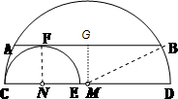
9．【答案】8π；过M作MG⊥AB于G，连MB，NF，如图，而AB=4，
∴BG=AG=2，MB²﹣MG²=2²=4，
又∵大半圆M的弦与小半圆N相切于点F，
∴NF⊥AB，
∵AB∥CD，
∴MG=NF，设⊙M，⊙N的半径分别为R，r，
∴z（x+y）=（CD﹣CE）（π•R+π•r）=（2R﹣2r）（R+r）•π=（R²﹣r²）•2π= 4•2π=8π．故答案为：8π．
10．【答案】 (1)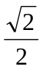； (2)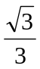； (3)； 1．
【解析】图形被圆覆盖，圆一定大于图形的外接圆，它的最小半径就是外接圆半径.
（1）正方形的外接圆半径，是对角线的一半，因此r的最小值是 cm.
（2）等边三角形的外接圆半径是其高的，故r的最小值是 cm.
（3）r的最小值是 cm，圆心距是1 cm.
11．【答案】 ①②③④；①∵AB为⊙O的直径，
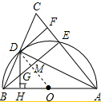
∴∠BDA=90°，即AD⊥BC，
又∵AB=AC，
∴BD=DC，∠BAD=∠DAE，故①正确；
②连接OD，如图所示：
∵∠BAD=∠DAE，
∴，OD⊥BE，
∵AB是直径，∴BE⊥AC
又∵DF⊥AC，
∴BE∥DF，DF⊥OD，DF是切线．故②正确；
③∵Rt△ABD中，DH⊥AB，
∴∠DAB=∠BDH，
又∵∠BAD=∠DAC，
∴∠DAC=∠BDH．故③正确；
④∵∠DBE=∠DAC（同弧所对的圆周角相等），∠BDH=∠DAC（已证），
∴∠DBE=∠BDH，DG=BG，
∵∠BDH+∠HDA=∠DBE+∠DMB=90°，
∴∠GDM=∠DMG，DG=GM，DG=BM，故④正确．故答案为：①②③④．
12.【答案】9．由三个半圆依次与直线y＝x相切并且圆心都在x轴上，∴y＝x倾斜角是30°，
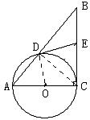
∴得OO=2r，OO₂=2r，00₃=2r，r₁＝1，∴r₃=9．故答案为9．
三、解答题
13. 【答案与解析】连接OD，CD
∵AC是⊙O直径∴CD⊥AB
∵E为BC中点 ∴ED=EC，∠EDC=∠ECD
又∵OD=OC，∴∠ODC=∠OCD，∠EDC+∠ODC=∠ECD+∠OCD，∠ODE=∠OCE=90°
∴DE是⊙O的切线.
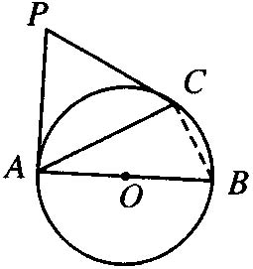
14. 【答案与解析】(1)PA是⊙O的切线，AB为⊙O的直径，∴ PA⊥AB．
∴ ∠BAP＝90°∴ ∠BAC＝30°．
∴ ∠CAP＝90°-∠BAC＝60°．
又∵ PA、PC切⊙O于点A、C，
∴ PA＝PC，∴ △PAC为等边三角形，∠P＝60°．
(2)连接BC，如图（2），则∠ACB＝90°．
在Rt△ACB中，AB＝2，∠BAC＝30°， 图（2）
∴ BC＝1．由勾股定理又求得AC＝，由(1)知PA＝PC＝．
15. 【答案与解析】应用：∵△ABC是等边三角形，∴∠ABC=60°，
∵BF为角平分线，∴∠PBE=30°，PE=PB，
∵BF是等边△ABC的角平分线，∴BF⊥AC，
∵PF=BF，∴PE=PD=PF，P是△ABC的内心；
探究：根据题意得：PD=PC=AP，在Rt△ADP中，AP=2PD，∴∠A是锐角，∠A=30°．

